
PEMERINTAH KABUPATEN KARANGANYAR
DINAS KESEHATAN
UPT. PUSKESMAS MOJOGEDANG I
Jln. Raya Mojogedang-Karangpandan KM 1 Mojogedang, Karanganyar
Telp. (0271) 4992846 Website:http://puskesmojogedang1.karanganyarkab.go.id
E-mail:mojogedangsatu@yahoo.comKodePos 57752

PANDUAN PELAKSANAAN
POSYANDU KESEHATAN JIWA
UPT PUSKESMAS MOJOGEDANG I

- PENGERTIAN
Posyandu jiwa adalah Pemeliharaan kesehatan yang di lakukan dari,oleh dan untuk masyarakat yang di bimbing petugas terkait untuk memwujudkan kondisi dimana seorang individu dapat berkembang secara fisik, mental, spiritual, dan sosial sehingga individu tersebut menyadari kemampuan sendiri, dapat mengatasi tekanan, dapat bekerja secara produktif .

- RUANG LINGKUP
Pemeriksaan ,pemantaun, penanganan serta pengobatan orang dengan masalah gangguan jiwa di UPT Puskesmas Mojogedang I

- TATALAKSANA
Dengan menerapkan 5 meja dalam posyandu jiwa
- Meja 1.pendaftaran
- Mencatat tangga posyandu
- Mengisi nomor register
- Menayakan Nama Lengkap
- Menanyakan Jenis Kelamin
- Menanyakan Alamat
- Meja 2 Pengukuran TTV
- Menimbang berat badan
- Mencatat berat badan
- Mengujur tinggi badan
- Mencatat tinggi badan
- Menyerahkan KMSJ
- Meja 3 Pemantauan Tanda & Gejala
- Menayakan keluhan fisik
- Menanyakan perilaku yang dirasakan
- Menayakan perasaan dan pikiranya saat ini
- Mencatat pada KMSJ
- Meja 4 Penilaian Kemandirian & Aktivitas
- Menayakan perawatan diri
- Menanyakan ketrampilan hidup sehari-hari
- Menanyakan hubungan & komunikasi
- Menilai kemampuan dan produktifitas
- Melath kegiatan kemampuan diri

- Meja 5 Pelayanan Kesehatan Jiwa
- Mengientifikasi masalah yang dirasakan
- Menilai kemampuan klien untuk mengatasi masalah
- Mengajarkan ketrampilan menyelesaikan masalah
- Memberikan pendidikan kesehatan kepada pasien & keluarga
- Merekomendasikan kegiatan klien dalam kegiatan kelompok
- Rujukan
- DOKUMENTASI
Terlampir

Mojogedang ,

Mengetahui PJ UKM Pelaksana Kegiatan

Siti Rohyuni ,SKM Agus Triyanto,S.Kep.Ns.
NIP.19690618 199203 2 2007 NIP.19770806 200501 1 008

KEGIATAN POSYANDU JIWA DESA KALIBOTO PUSKESMAS MOJOGEDANG I

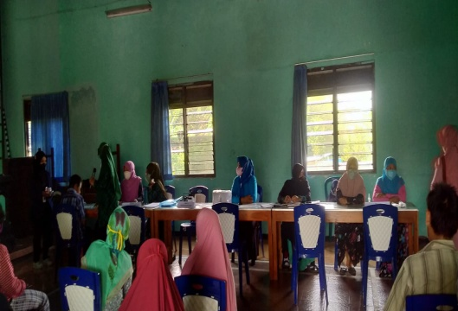
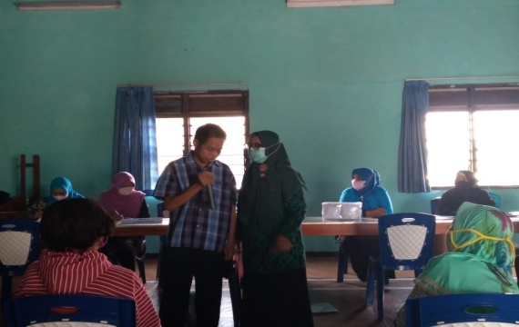

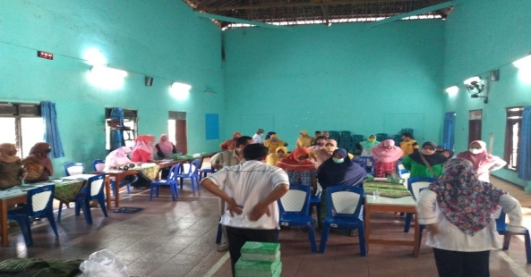
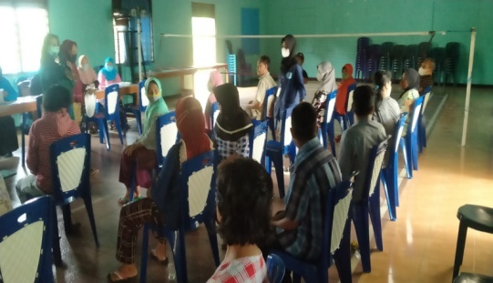

PANDUAN PELAKSANAA
POSYANDU KESEHATAN JIWA



UPT. PUSKESMAS MOJOGEDANG I
Jln. Raya Mojogedang-Karangpandan KM 1 Mojogedang, Karanganyar
Telp. (0271) 4992846 Website:http://puskesmojogedang1.karanganyarkab.go.id
E-mail:mojogedangsatu@yahoo.comKodePos 57752

